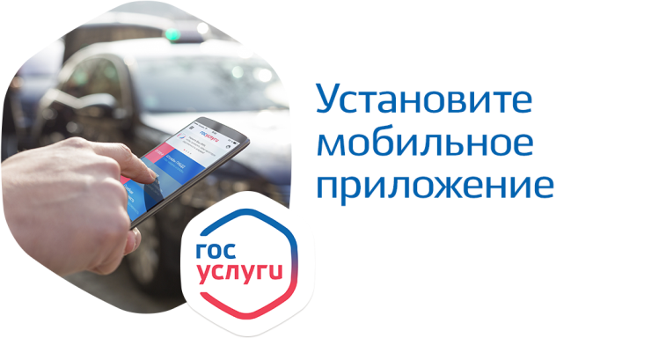Спасибо, что пользуетесь электронными госуслугами! Самые популярные из них доступны в мобильном приложении. Установите приложение или обновите до последней версии, чтобы пользоваться новыми возможностями из любого места, где есть интернет!

